**Instrucciones:**

Revisa el procedimiento de “cocinar un huevo” que se muestra a continuación. Posteriormente selecciona un procedimiento específico de tu preferencia y describe paso a paso iniciando por el nombre del procedimiento y a continuación realiza la representación gráfica del mismo como muestra el ejemplo. Deberás utilizar correctamente cada una de las figuras geométricas requeridas en el mismo.

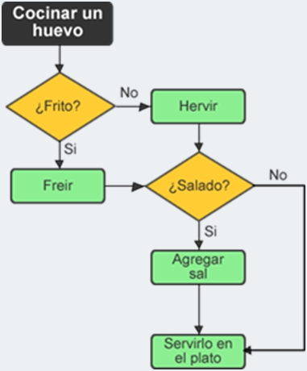

Referencia:

Recuperado a través de http://www.educando.edu.do/articulos/docente/creando-imgenes-educativas-fcilmente/

Recuerda que:

* Un diagrama de flujo es una representación gráfica de un algoritmo o proceso; es decir, un diagrama especializado en procesos.
* Las figuras geométricas utilizadas como el rombo, rectángulos y otros, tienen un sentido y significado.
* Podemos utilizarlo en procesos industriales como la elaboración del azúcar; o la llegada de un cliente hasta su despacho final.

Envíala a través de la Plataforma Virtual.

Recuerda que el archivo debe ser nombrado:

**Apellido Paterno_Primer Nombre_A_Diagrama_Flujo**

Lista de cotejo

|  |
| --- |
| **ELEMENTO** |
| Describe de forma clara y precisa la representación gráfica del procedimiento de su preferencia, utilizando correctamente cada uno de los símbolos. |
| **TOTAL 4 PUNTOS** |